**ПРИЛОЖЕНИЕ А**

МИНИСТЕРСТВО НАУКИ И ВЫСШЕГО ОБРАЗОВАНИЯ   
РОССИЙСКОЙ ФЕДЕРАЦИИ

ФЕДЕРАЛЬНОЕ ГОСУДАРСТВЕННОЕ БЮДЖЕТНОЕ ОБРАЗОВАТЕЛЬНОЕ  
УЧРЕЖДЕНИЕ ВЫСШЕГО ОБРАЗОВАНИЯ   
«РЯЗАНСКИЙ ГОСУДАРСТВЕННЫЙ РАДИОТЕХНИЧЕСКИЙ УНИВЕРСИТЕТ   
ИМЕНИ В.Ф. УТКИНА»

Кафедра «Информационные технологии в графике и дизайне»

|  |  |  |
| --- | --- | --- |
|  |  |  |
|  |  |  |
|  |  |  |
|  |  |  |

**ОЦЕНОЧНЫЕ МАТЕРИАЛЫ ПО ДИСЦИПЛИНЕ**

**«Дизайн и анимация персонажей»**

Специальность

54.05.03 Графика

Специализация

«Художник анимации и компьютерной графики»

Уровень подготовки

специалитет

Квалификация выпускника – художник анимации и компьютерной графики

Формы обучения – очно-заочная

Рязань

**1 Общие сведения**

*Оценочные материалы* – это совокупность учебно-методических материалов (контрольных заданий, описаний форм и процедур проверки), предназначенных для оценки качества освоения обучающимися данной дисциплины как части ОПОП.

*Цель*— оценить соответствие знаний, умений и владений, приобретенных обучающимся в процессе изучения дисциплины, целям и требованиям ОПОП в ходе проведения текущего контроля и промежуточной аттестации.

*Основная задача* — обеспечить оценку сформированности общепрофессиональных, профессиональных и профессионально-специализированных компетенций.

Контроль сформированности компетенций по дисциплине проводится:

* в форме текущего контроля успеваемости (практические работы, самостоятельная работа);
* в форме промежуточной аттестации (экзамен, зачет).

Текущий контроль успеваемости проводится с целью определения степени усвоения учебного материала, своевременного выявления и устранения недостатков в подготовке обучающихся и принятия необходимых мер по совершенствованию методики преподавания учебной дисциплины, организации работы обучающихся в ходе учебных занятий и самостоятельной работы, а также оказания обучающимся индивидуальной помощи.

К контролю текущей успеваемости относится проверка обучающихся по результатам выполнения индивидуальных заданий на практических занятиях и заданий для самостоятельной работы, а также по результатам выполнения курсового проекта. При оценивании результатов освоения практических и самостоятельных занятий применяется шкала оценки «зачтено» – «не зачтено» (семестр 5) и трехбалльная шкала оценивания (семестр 6). Количество практических работ и их тематика определена рабочей программой дисциплины, утвержденной заведующим кафедрой. При оценивании результатов выполнения курсового проекта используется бальная шкала оценивания из четырех баллов («неудовлетворительно», «удовлетворительно», «хорошо», «отлично»).

Текущая успеваемость студента оценивается **положительно**, если студент полностью выполнил все практические работы согласно графику текущего контроля, в противном случае текущая успеваемость студента оценивается **отрицательно**.

Результаты текущего контроля успеваемости учитываются преподавателем при проведении промежуточной аттестации. Отставание студента от графика текущего контроля успеваемости по изучаемой дисциплине приводит к образованию **текущей задолженности**.

Промежуточная аттестация проводится в форме **экзамена** (5 семестр) и **зачета** (6 семестр). Форма проведения экзамена – устный ответ по утвержденным билетам, сформулированным с учетом содержания учебной дисциплины. В билет включается два теоретических вопроса по темам дисциплины. Зачет в 6 семестре выставляется после успешного выполнения обучающимся всех практических и самостоятельных работ.

**2 Описание показателей и критериев оценивания компетенций**

Оценочные средства для текущего и промежуточного контроля направлены на проверку знаний, умений и практических навыков обучающихся. В таблице Таблица 1 приведены коды компетенций, содержание компетенций и перечень планируемых результатов обучения по дисциплине.

Знать:

- и понимать принципы разработки персонажей;

- и понимать принципы создания правдоподобной анимации персонажей;

Уметь:

- творчески видоизменять ключевые фазы движения персонажей с целью получения нового креативного решения в передаче специфического движения анимируемого персонажа;

- выполнять стилизацию персонажей согласно их сущности, характеру, роли в анимационном фильме и т.п.;

Владеть:

- практическими навыками разработки уникальных персонажей.

Уметь:

- использовать в творческой практике теоретические и практические знания, полученные в процессе обучения;

Владеть:

- практическими навыками проведения стилизации персонажей согласно творческому замыслу;

- такими навыками художника-аниматора, как умение анализировать движение человека в реальной жизни и переносить его на анимационных персонажей, обдуманно выделяя и видоизменяя ключевые фазы движения согласно творческому замыслу и композиционному решению фильма.

Уметь:

- планировать движение анимационного персонажа, заносить его положения в режиссерский лист;

- разрабатывать модельные листы анимационных персонажей;

Владеть:

- профессиональной терминологией в области анимационного искусства.

Знать:

- и понимать основные принципы достижения динамичности в позах персонажей;

- основные принципы разработки и правдоподобной анимации персонажей, в том числе, анимации мимики;

Уметь:

- анализировать кадры опорных фото- или видеосъемки движения реального человека, выделять, фиксировать и видоизменять ключевые позы согласно творческому замыслу;

Владеть:

- навыками создания правдоподобной и выразительной анимации персонажей.

Знать:

- способы трехмерного моделирования поверхностных свойств персонажей и объектов окружающего мира с помощью света, материалов, текстур и частиц;

Уметь:

- выбирать источники света, материалы, текстуры и частицы для моделирования поверхностных свойств персонажей и объектов;

Владеть:

- методами настройки света, материалов, текстур и частиц.

Знать:

- основные различия основных техник анимации персонажей в двумерной анимации (рисованная анимация и фильм с плоской марионеткой (перекладка)), понимать влияние избранной техники анимации на облик персонажей;

Уметь:

- выбирать технику анимации персонажей согласно творческому замыслу;

Владеть:

- навыками создания и экспорта анимации в специализированном программном обеспечении.

Знать:

- базовые технологии компьютерной графики и анимации;

Уметь:

- совершенствовать и расширять функциональные возможности инструментальных средств компьютерной графики и анимации;

Владеть:

- способами настройки проектов компьютерной графики и анимации.

**Таблица 1 — Компетенции дисциплины**

| **Коды**  **Компетенций** | **Содержание**  **компетенций** | **Перечень планируемых результатов обучения по дисциплине** |
| --- | --- | --- |
| ПК-4 | Способен создавать раскадровку посредством передачи образов анимационных персонажей при помощи конструирования их движения и поведения | ПК-4.1. Преобразовывает сценарий и комментарии режиссера анимационного кино в ассоциативно-визуальный художественный образ  ПК-4.2. Визуализирует текстовый сценарий анимационного кино в виде нарисованных слайдов с описанием их основных параметров  ПК-4.3. Определяет ритмическую структуру анимационного кино, распределять тайминг ключевых действий и задавать хронометраж сцен  ПК-4.4. Принимает решения по основным характеристикам образов анимационных персонажей и взаимодействию с творческой группой по вопросам создания и утверждения раскадровки |
| ПК-5 | Способен воплощать художественный замысел посредством визуализации движения анимационного персонажа с помощью покадрового изменения положения частей компьютерной модели | ПК-5.1. Определяет образ и характер движения анимационного персонажа в соответствии с заданием режиссера по сцене  ПК-5.2. Выполняет разбор действия анимационного персонажа, его направления, темпа и распределения по хронометражу  ПК-5.3. Настраивает параметры компьютерной модели для создания ключевых поз анимационного персонажа  ПК-5.4. Выполняет расстановку ключевых поз анимационного персонажа по хронометражу в соответствии с заданием режиссера и звуковым рядом  ПК-5.5. Выполняет дополнительную настройку параметров компьютерной модели для детальной проработки движений и выразительных поз анимационного персонажа  ПК-5.6. Выполняет поправки в настройках параметров анимационного персонажа и в распределении их по времени в рамках поставленного задания |

Основными этапами формирования компетенций при изучении студентами дисциплины являются последовательное изучение содержательно связанных между собой разделов (тем) учебных занятий. Изучение каждого раздела (темы) предполагает овладение студентами необходимыми компетенциями.

Сформированность каждой компетенции в рамках освоения данной дисциплины оценивается по трехуровневой шкале:

- пороговый уровень является обязательным для всех обучающихся по завершении освоения дисциплины;

- продвинутый уровень характеризуется превышением минимальных характеристик сформированности компетенций по завершении освоения дисциплины;

- эталонный уровень характеризуется максимально возможной выраженностью компетенций и является важным качественным ориентиром для самосовершенствования.

Критерии оценивания компетенций (результатов):

- уровень усвоения материала, предусмотренного программой;

- умение анализировать материал, устанавливать причинно-следственные связи;

- качество ответа на вопросы: полнота, аргументированность, убежденность, логичность;

- содержательная сторона и качество материалов, приведенных в качестве результата работы студента над практическими занятиями;

- использование дополнительной литературы при подготовке ответов.

Уровень освоения сформированности компетенций (знаний, умений и навыков) по дисциплине оценивается в форме бальной отметки. Шкала и критерии оценивания представлены в таблице 2:

**Таблица 2 — Критерии оценивания компетенций**

| **Оценка** | **Зачет** | **Критерий** |
| --- | --- | --- |
| «отлично» | «зачтено» | Студент должен: продемонстрировать глубокое и прочное усвоение знаний материала; исчерпывающе, последовательно, грамотно и логически стройно изложить теоретический материал; правильно формулировать определения; продемонстрировать умения самостоятельной работы с литературой; уметь сделать выводы по излагаемому материалу  Как правило, оценка «отлично» выставляется студентам, усвоившим взаимосвязь основных понятий дисциплины в их значении для приобретаемой профессии, проявившим творческие способности в понимании, изложении и использовании учебно-программного материала. |
| «хорошо» | Студент должен: продемонстрировать достаточно полное знание материала; продемонстрировать знание основных теоретических понятий; достаточно последовательно, грамотно и логически стройно излагать материал; продемонстрировать умение ориентироваться в литературе; уметь сделать достаточно обоснованные выводы по излагаемому материалу.  Как правило, оценка «хорошо» выставляется студентам, показавшим систематический характер знаний по дисциплине и способным к их самостоятельному пополнению и обновлению в ходе дальнейшей учебной работы и профессиональной деятельности. |
| «удовлетворительно» | Студент должен: продемонстрировать общее знание изучаемого материала; знать основную рекомендуемую программой дисциплины учебную литературу; уметь строить ответ в соответствии со структурой излагаемого вопроса; показать общее владение понятийным аппаратом дисциплины.  Как правило, оценка «удовлетворительно» выставляется студентам, допустившим погрешности в ответе на экзамене и при выполнении экзаменационных заданий, но обладающим необходимыми знаниями для их устранения под руководством преподавателя. |
| «неудовлетворительно» | Не зачтено | Ставится в случае: незнания значительной части программного материала; не владения понятийным аппаратом дисциплины; существенных ошибок при изложении учебного материала; неумения строить ответ в соответствии со структурой излагаемого вопроса; неумения делать выводы по излагаемому материалу, при отрицательной оценке текущей успеваемости (т.е при наличии текущей задолженности по практическим заданиям на момент сдачи экзамена).  Как правило, оценка «неудовлетворительно» ставится студентам, которые не могут продолжить обучение или приступить к профессиональной деятельности по окончании вуза без дополнительных занятий по соответствующей дисциплине. |

**3 Паспорт оценочных материалов по дисциплине**

В паспорте фонда оценочных материалов (Таблица 3) приведено соответствие между разделами (темами) дисциплины, контролируемыми компетенциями, а также видом, методом и формой оценочных средств контроля компетенции.

Таблица 3 – Паспорт фонда оценочных средств

| № п/п | Контролируемые разделы (темы) дисциплины | Код контролируемой компетенции (или её части) | Вид, метод, форма  оценочного мероприятия |
| --- | --- | --- | --- |
|
| 1 | Разработка персонажей | ПК-4  ПК-5 | Экзамен  Текущий опрос  Практическая работа  Доклад |
| 2 | Основы анимации персонажей | ПК-4  ПК-5 | Экзамен  Текущий опрос  Практическая работа  Доклад  Домашнее задание |
| 3 | Материалы | ПК-4  ПК-5 | Зачет  Текущий опрос  Практическая работа  Самостоятельная работа |
| 4 | Текстуры | ПК-4  ПК-5 |
| 5 | Частицы | ПК-4  ПК-5 |

**4 Типовые контрольные задания и иные материалы**

**4.1 Перечень заданий к практическим работам (5 семестр)**

Перед выполнением задания к практической работе обучающийся должен изучить конспект лекций и ознакомиться с методическими указаниями по соответствующей теме. Результат выполнения практической работы – это короткая экранная работа (за исключением практического задания №1).

При оценке практической работы используется шкала оценивания «зачтено» – «не зачтено». При оценивании результатов выполнения задания к практической работе используются следующие критерии:

- полнота и правильность выполнения задания к практической работе;

- качество ее выполнения;

- грамотность ответа на дополнительные вопросы;

- владение профессиональной терминологией.

Оценка «зачтено» за выполненное практическое задание выставляется при полном соблюдении критериев:

- полностью выполнены все пункты задания на практическую работу;

- качество экранной работы соответствует заданию к практической работе и полностью отражает усвоение конкретных компетенций (или их частей). Для практического задания №1 – обучающийся продемонстрировал умение анализировать и делать выводы, знание теоретического материала;

- даны точные ответы на контрольные вопросы, обучающийся способен грамотно изложить теоретические сведения и продемонстрировать на практике их усвоение в ходе выполнения задания;

- обучающийся в полной мере владеет профессиональной терминологией и не путается в понятиях.

Основаниями для выставления оценки «не зачтено» за выполненное задание к практическому занятию могут быть:

- небрежное выполнение задания, неполное соблюдение предъявленных требований;

- низкое качество предоставляемых графических материалов (для экранной работы: несоблюдение или частичное несоблюдение законов движения, ошибки выполнения фаз движения, несоблюдение видимого объема движущегося объекта во всех фазах движения, ошибки в тайминге движения и т.п., для режиссерского листа: ошибки в заполнении). Для практического задания №1 – обучающийся затрудняется делать обобщения и выводы, путается в теории;

- ответ на контрольные вопросы дан с ошибками или же имеет место полное отсутствие ответа на контрольный вопрос;

- обучающийся путается в профессиональных терминах, затрудняется давать определения.

В случае получения оценки «не зачтено» результаты выполнения практического занятия не могут быть приняты и подлежат доработке.

*4.1.1 Разработка персонажа в технике перекладки*

**Цель**: получение практического навыка разработки персонажа в технике перекладки.

**Задание**: Выбрать литературный материал, выбрать персонажа и выполнить эго эскизную разработку в движении. Продумать силуэт, «говорящие» детали облика, характерные позы и движения. Сделать подборку рисунков, демонстрирующих пластические возможности персонажа. Проанализировать движения персонажа и сделать выводы о том, какое строение марионетки будет оптимальным для анимации персонажа сходного облика в фильме-перекладки. Выполнить цветной рисунок персонажа в ракурсе три четверти или в ракурсе фас в графическом редакторе. Выполнить процесс разбивки. Там, где это необходимо, добавить дополнительные рисунки (например, фазы движения глаз или кистей рук). Результат выполнения задания – полностью разбитый на части и подготовленный к сборке персонаж.

**Типовые контрольные вопросы**:

1. Каковы особенности строения персонажей-марионеток?

2. Какие вы знаете разновидности традиционной техники перекладки?

3. Какие вы знаете разновидности компьютерной техники перекладки?

4. В чем состоит суть этапа разбивки персонажа?

5. Как подготовить рисунок персонажа к разбивке?

6. Как выполнить разбивку персонажа? В каких случаях потребуются дополнительные рисунки?

7. Какие варианты разбивки суставов вы знаете?

*4.1.2 Простой поворот персонажа*

**Цель выполнения задания**: получение практического навыка создания простой анимации персонажа, закрепление навыков рисования персонажей с разных ракурсов.

**Задание**: выполнить покадровую анимацию полного оборота персонажа вокруг своей оси. В качестве объекта движения можно выбрать существующего анимационного персонажа или предложить собственный типаж. Заполнить режиссерский лист. Для выполнения искомой анимации требуется создать как минимум следующие рисунки персонажа: виды фас, со спины, оба профиля и все четыре ракурса три четверти. Готовая работа должна быть полностью завершена – линии очищены, фигуры закрашены.

**Типовые контрольные вопросы**:

1. Как строится рисунок головы персонажа? Приведите примеры рисунков головы для разных ракурсов.

2. Как, используя базовые линии, выполнить поворот головы персонажа?

3. Как строится рисунок тела персонажа?

4. Каковы этапы построения облика персонажа?

5. Почему в анимации част используется ракурс три четверти?

6. Как построить фигуру, стоящую в ракурсе три четверти?

*4.1.3 Отказное движение*

**Цель работы**: закрепление теоретических знаний принципов расчета движения в соответствии с физическими законами путем получения практических навыков расчета движения двуногой фигуры для случая отказного движения.

**Задание**: Выполнить покадровую анимацию двуногой фигуры (персонажа), особое внимание уделив отказному движению: оно должно быть явным, хорошо выраженным, достаточно преувеличенным (в соответствии с характером движения или персонажа). В качестве объекта движения можно использовать тот же персонаж, что и в предыдущем практическом задании, или задействовать фигуру «мешок с мукой». Заполнить режиссерский лист.

Примерные варианты индивидуальных заданий:

- персонаж присаживается на стул (или приподнимается с него);

- прыжок в длину с места;

- персонаж присаживается на стул;

- паровозик пытается взобраться в гору (в этом случае паровозик должен быть «одухотворен», т.е. вести себя как персонаж);

- «мультяшное» исчезновение персонажа.

**Типовые контрольные вопросы**:

1. Каково назначение отказного движения в реальной жизни?

2. Как используется отказное движение в анимации?

3. Каким образом отказное движение может придать дополнительный смысл действию?

4. Как можно использовать отказное движение при планировании комического трюка (гэга)?

5. Что такое «невидимое» отказное движение? Приведите пример использования.

6. Как рассчитать тайминг отказного движения?

*4.1.4 Пластичный поворот персонажа*

**Цель выполнения задания**: закрепление теоретических знаний о действии принципов отказного движения и доводки/захлеста путем получения практического навыка их использования при планировании и создании реалистичной анимации персонажей.

**Задание**: видоизменить анимацию механического поворота персонажа, созданную в ходе выполнения практического задания №2. Продумать поворот персонажа таким образом, чтобы части его тела двигались неодновременно, а движение начиналось с какой-нибудь одной части тела (ног, рук, бедер и т.д.). Остальные части тела должны следовать за ведущей с отставанием. Движение должно сопровождаться отказным движением, причем, чем резче выполняемый поворот, тем более выраженным должно быть отказное движение. Заполнить режиссерский лист.

**Типовые контрольные вопросы**:

1. Как должны двигаться разные части тела персонажа, чтобы движение получилось пластичным?

2. Как можно внести разнообразие в одно и то же движение, используя принцип доводки и захлеста?

3. Какие выделяют градации в реализации принципа доводки и захлеста?

4. Как правильно реализовать принцип доводки и захлеста при анимации толстого персонажа с большим животом?

5. Что такое доводка?

6. Что такое захлест?

*4.1.5 Анимация мимики персонажа*

**Цель выполнения задания**: закрепление теоретических знаний о принципах реалистичной анимации мимики персонажей путем получения практического навыка ее выполнения.

**Задание**: выполнить покадровую анимацию мимики в двух-трех вариантах. Персонаж должен менять выражение лица разнообразными способами. Смена выражения может идти неодновременно, снизу-вверх (от рта через щеки к глазами) или сверху-вниз (наоборот). Разнообразие может быть достигнуто так же при использовании более интересных и выразительных промежуточных фаз движения. Заполнить режиссерский лист. Готовая работа должна быть полностью завершена – линии очищены, фигуры закрашены.

**Типовые контрольные вопросы**:

1. Как добиться пластичности в анимации мимики?

2. На основе каких базовых элементов строятся мимические выражения? Как эти элементы взаимосвязаны между собой?

3. Какие базовые эмоциональные выражения, используемые в анимации персонажей, вы знаете?

4. Как правильно выполнить движение глаз персонажа?

5. Как влияет рисунок зрачка на восприятие персонажа? Приведите примеры.

6. Как влияет угол наклона головы на восприятие мимики персонажа?

*4.1.6 Выполнение анимации персонажа с использованием опорной видеосъемки*

**Цель работы**: получение практических навыков создания анимации персонажа на основе опорной видеосъемки.

**Задание**: Продумать сцену с участием персонажа-марионетки, созданного в ходе выполнения задания к практическому занятию №4. Подготовить видео с аналогичным движением человека. Выполнить анализ движения и его тайминга. Продумать тайминг движения. Тайминг анимационного движения почти наверняка будет отличаться от движения реального, поскольку для анимационных персонажей преувеличивается упреждающее (отказное) движение, деформации и т.п. Тайминг может быть изменен для достижения большего контраста внутри движения, что сделает его более выразительным. Выделить ключевые позы движения, доработать из для анимационного персонажа с учетом его анатомических особенностей. Подготовить режиссерский лист и на основе набросков ключевых поз и спланированного тайминга выполнить черновую анимацию персонажа в графическом редакторе Krita. Протестировать полученную анимацию, проанализировать полученные результаты и внести при необходимости правки. Затем выполнить анимацию этого движения для марионетки в Blender.

**Типовые контрольные вопросы**:

1. Какие недостатки имеет способ анализа живого действия (live action) на основе видеосъемки? Какие недостатки имеет данный метод анализа по сравнению с непосредственным наблюдением за движением?

2. Как выполнить анализ движения на основе видеосъемки?

3. Из каких фаз обычно состоит какое-либо действие?

4. Как выполнить анализ тайминга движения?

5. Почему в анимации как правило преувеличивается и по таймингу, и в ключевых позах фаза упреждения?

6. Как выполнить анализ последовательности движений?

*4.1.7 Анимация переноса веса персонажем*

**Цель выполнения задания**: закрепление теоретических знаний о принципах анимации переноса веса персонажем и создания сбалансированных поз путем получения практического навыка их использования. Получение практических навыков анализа и планирования движения анимационного персонажа.

**Задание**: Выполните черновую покадровую анимацию персонажа согласно предложенному варианту. Заполните режиссерский лист. Примерные варианты индивидуальных заданий:

1) персонаж подходит к очень тяжелому предмету, пытается подхватить и перенести его;

2) толстый персонаж с очень большим животом разворачивается на месте;

3) персонаж пытается сдвинуть с места очень большой и тяжелый ящик с использованием всей массы своего тела;

4) персонаж переносит очень тяжелый камень.

Выполняя анимацию переноса веса персонажем нужно помнить о том, что поза персонажа должна быть сбалансированной, иначе персонаж не сможет передвигаться и должен будет упасть вместе со своей ношей.

**Типовые контрольные вопросы**:

1. Как показать вес предмета, если персонаж взаимодействует с ним?

2. Как определить сбалансированность фигуры?

3. Как человек будет балансировать свою позу при перемещении тяжелых предметов разных габаритов? Приведите примеры?

4. Какие факторы влияют на баланс движущегося персонажа?

5. Какие факторы могут повлиять на взаимодействие персонажа с весом? Приведите примеры.

6. Все ли ключевые позы ходьбы персонажей являются сбалансированными? Как влияет несбалансированность одной из этих поз на перенос очень тяжелых предметов?

*4.1.8  Создание простой двумерной анимации в Blender*

**Цель работы**: получение практических навыков создания простой двумерной анимации в Blender и экспорта ее в видеоформат.

**Задание**: Выполнить схему расчета времени для движущегося предмета, определить положение ключевых кадров во времени и в пространстве, заполнить режиссерский лист. продумать, в каких ключевых кадрах будет иметь место сжатие или растяжение, а в каких объект вернется в исходное (недеформированное) состояние. Примерные варианты для индивидуальных заданий:

1) мячик летит, отскакивает от раскачивающейся качели и улетает за пределы экрана;

2) снаряд падает на деревянную постройку и раскалывается;

3) городошная бита разбивает фигуру.

Подготовить и импортировать в среду Blender рисунки фоновых изображений и движущегося объекта. На основе подготовленного ранее режиссерского листа выполнить анимацию в Blender, задействовав редактор графов (Graph Editor) и режиссерский лист (Dope Sheet). Расставить ключевые кадры в соответствие с созданным ранее режиссерским листом и задать пространственное положение для движущегося объекта в каждом из них. В ключевых кадрах задать необходимый масштаб вдоль осей, выполняя сжатие и растяжение (если это необходимо). Выполняя такое масштабирование, важно помнить о том, чтобы видимый объем объекта оставался неизменным. Настроить ускорения и замедления на участках между ключевыми кадрами. Выполнить простое движение для камеры (например, наезд или отъезд). Выполнить рендер и экспортировать полученную анимацию в видеоформат.

**Типовые контрольные вопросы**:

1. Каково назначение редактора графов в Blender?

2. Как открыть редактор графов в Blender?

3. Какие основные свойства объектов модифицируются в ходе работы с анимацией по ключевым кадрам?

4. Как добавить ключевой кадр в экспозиционный лист (Dope sheet)?

5. Как отредактировать ключевой кадр в экспозиционном листе (Dope sheet)?

6. Как запустить тестовый просмотр созданной анимации?

7. Какие типы интерполяции значений свойств объектов между ключевыми кадрами используются в Blender? Каковы их особенности?

8. Как отредактировать кривую в редакторе графов?

9. Как выполнить зеркальное отражение кривой в редакторе графов? В каких случаях это необходимо?

11. Как выполнить движение камеры в Blender?

*4.1.9 Работа в технике плоской перекладки в Blender*

**Цель**: получение практического навыка анимации персонажа в технике перекладки в Blender.

**Задание**: Для ранее созданного в Blender персонажа-марионетки придумать короткий эпизод с его участием и спланировать его таким образом, чтобы в указанном эпизоде использовались как более крупные, так и более общие планы (на крупных планах в дальнейшем будет добавлена анимация мимики). Продумать движения персонажа, составить режиссерский лист и нарисовать раскадровку, рассчитать тайминг действия и выполнить простой аниматик на основе кадров раскадровки и, если это необходимо, внести изменения в раскадровку или в тайминг. После того, как аниматик будет полностью удовлетворять задумке, выполнить аналогичную анимацию в Blender, задавая ключевые позы персонажа согласно раскадровке. Добавить дополнительные ключевые позы для персонажа. Настроить движение камеры. Добавить фоновые изображения.

**Типовые контрольные вопросы**:

1. Как создать ключевую позу персонажа-марионетки в Blender?

2. Как добавить дополнительную ключевую позу между двумя существующими в Blender?

3. Можно ли в Blender отключить автоматическую интерполяцию поз между ключевыми кадрами?

4. Как добавить движение камеры в сцену в Blender? Как сделать смену плана без использования наезда или отъезда камеры?

**4.2 Перечень заданий к практическим работам**

*4.2.1 Материалы*

**Цель работы**: получение практических навыков работы с материалами в Blender.

**Задание**:в данном практическом занятии обучающийся должен закрепить навыки настройки типовых компьютерных материалов. Оценка выставляется по результатам выполнения 3 заданий.

1 задание

1. На фоне бликующего красного куба создать золотую обезьянку.

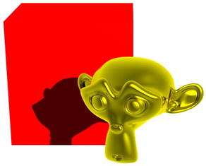

Как видим, бликов на кубе нет. Так и должно быть – блики видимы только под определенным углом.

2. Поместить золотую обезьянку в прозрачную стеклянную сферу.

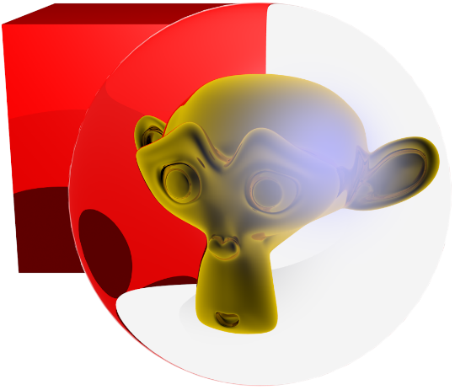

Как видим, сфера прозрачная и преломляет.

3. Под этой конструкцией поместить зеркало.

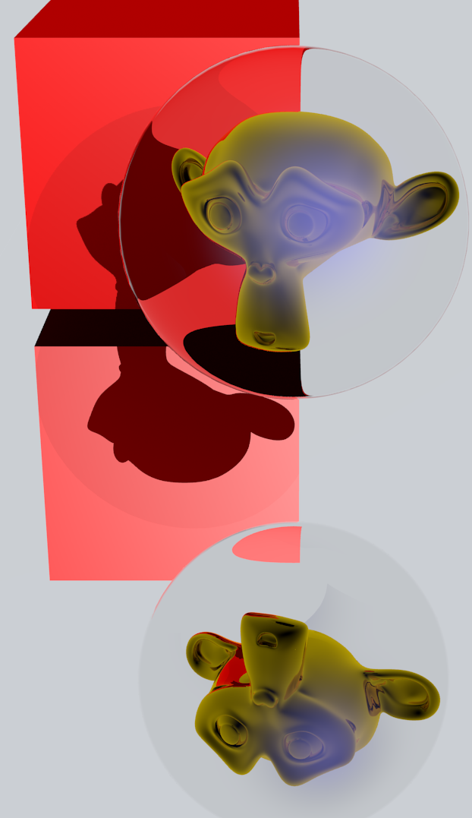

Видим, что ошибок нет. Есть даже блики на отражении куба – поскольку отражение куба мы видим под другим углом.

2 задание.

С помощью узлов создать блики следующего вида.

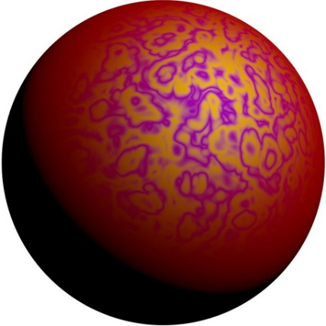

3 задание.

Создать материал с подповерхностным рассеиванием цвета кожи человека.

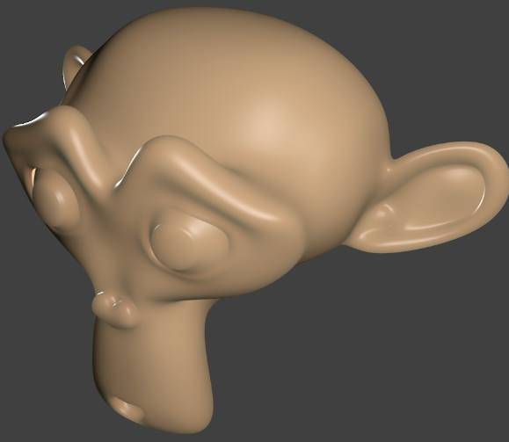

**Описание шкалы оценивания:** Оценка по данному практическому занятию равна количеству безошибочно выполненных заданий – 3 – «Отлично», 2 – «Хорошо», 1 – «Удовлетворительно».

*4.2.2 Текстуры*

**Цель работы**: получение практических навыков работы с текстурами в Blender.

**Задание**:оценка выставляется по результатам выполнения 3 заданий.

1 задание.

Создать 5 текстур, которые часто встречаются в жизни.

**1. Мрамор.**

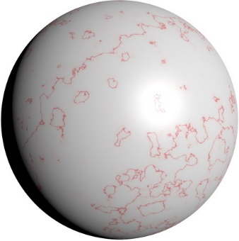

1. **Апельсин.**

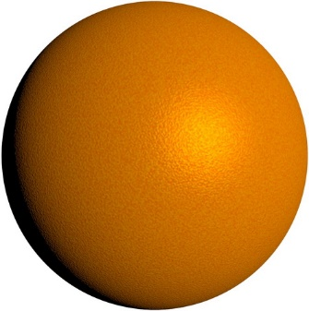

1. **Доска.**

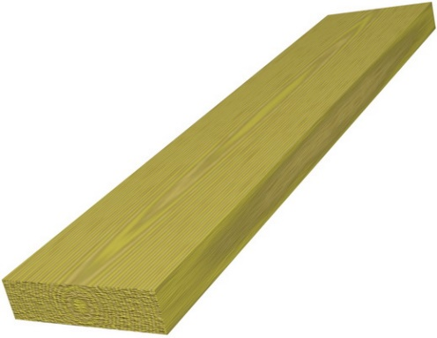

**4. Обои.**

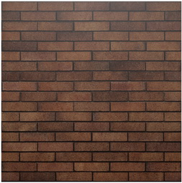

1. **Видео.**

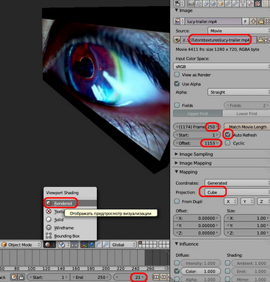

2 задание.

Создать модель глазного яблока.

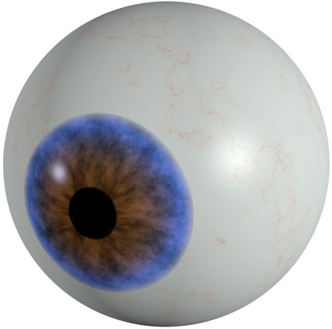

3 задание.

Создать текстуру кожи человека.

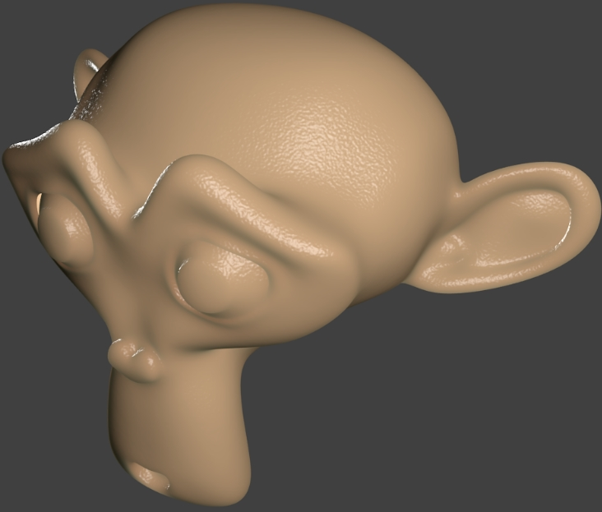

**Описание шкалы оценивания:** Оценка по данному практическому занятию равна количеству безошибочно выполненных заданий – 3 – «Отлично», 2 – «Хорошо», 1 – «Удовлетворительно».

*4.2.3 Частицы*

**Цель работы**: получение практических навыков работы с частицами в Blender.

**Задание**: В этом занятии необходимо показать взрыв, дым и огонь, а также траву.

**Описание шкалы оценивания:** Оценка по данному практическому занятию равна количеству безошибочно выполненных пунктов – 3 – «Отлично», 2 – «Хорошо», 1 – «Удовлетворительно».

**4.3 Перечень вопросов и заданий текущего контроля**

**4.3.1 Вопросы текущего контроля (семестр 5)**

|  |  |  |
| --- | --- | --- |
| **№ п/п** | **Вопрос** | **Код компетенции** |
| *Тема 1. Разработка персонажей* | | |
| 1 | Как ведется поиск образа персонажа анимационного фильма? | ПК-4, ПК-5 |
| 2 | Каковы этапы разработки персонажей? Охарактеризуйте их. | ПК-4, ПК-5 |
| 3 | На какой этап разработки персонажа приходится большая часть работы над стилизацией его облика? | ПК-4, ПК-5 |
| 4 | Чем отличается облик персонажей рисованных анимационных фильмов от облика персонажей анимационных фильмов, выполненных в технике перекладки? | ПК-4, ПК-5 |
| 5 | Каковы разновидности классической техники перекладки? | ПК-4, ПК-5 |
| 6 | Назовите хотя бы пять разновидностей модельных листов персонажей. Каковы их особенности? | ПК-4, ПК-5 |
| 7 | Каково влияние этапа создания раскадровки анимационного фильма на разработку персонажей? | ПК-4, ПК-5 |
| 8 | Каковы пропорции анимационных персонажей? Чем они отличаются от тех пропорций, что можно увидеть в реальной жизни? | ПК-4, ПК-5 |
| 9 | В каких единицах измеряется рост персонажа? | ПК-4, ПК-5 |
| 10 | Как выполняется стилизация облика персонажей? | ПК-4, ПК-5 |
| 11 | Как базовые формы (треугольник, круг, квадрат) влияют на восприятие его личностных качеств зрителем? | ПК-4, ПК-5 |
| 12 | Как выполняется построение облика рисованного персонажа? | ПК-4, ПК-5 |
| 13 | В чем состоит суть двух основных подходов к анимации персонажей? В чем заключаются их достоинства и недостатки? | ПК-4, ПК-5 |
| 14 | Каковы принципы убедительной актерской игры персонажей? | ПК-4, ПК-5 |
| 15 | Перечислите компоненты актерской игры персонажей в порядке возрастания их важности. | ПК-4, ПК-5 |
| 16 | Как добиться пластичности в анимации мимики? | ПК-4, ПК-5 |
| 17 | На основе каких базовых элементов строятся мимические выражения? Как эти элементы взаимосвязаны между собой? | ПК-4, ПК-5 |
| 18 | Какие базовые эмоциональные выражения, используемые в анимации персонажей, вы знаете? | ПК-4, ПК-5 |
| 19 | Как правильно выполнить движение глаз персонажа? | ПК-4, ПК-5 |
| 20 | Как влияет рисунок зрачка на восприятие персонажа? Приведите примеры. | ПК-4, ПК-5 |
| 21 | Как влияет угол наклона головы на восприятие мимики персонажа? | ПК-4, ПК-5 |
| 22 | Перечислите базовые составляющие позы персонажа. | ПК-4, ПК-5 |
| 23 | Как определить сбалансированность позы персонажа? | ПК-4, ПК-5 |
| 24 | Как определить, является ли силуэт персонажа четким и ясным? | ПК-4, ПК-5 |
| 25 | Что такое линия действия в отношении позы персонажей? Каковы ее функции? | ПК-4, ПК-5 |
| 26 | Что такое силовой центр позы? Как его перемещение будет влиять на положение персонажа в целом? | ПК-4, ПК-5 |
| 27 | Как определить, является ли поза персонажа динамичной? | ПК-4, ПК-5 |
| 28 | Какова роль отказного движения в анимации персонажей? | ПК-4, ПК-5 |
| 29 | Как выполняются приемы «захват» и «двойной захват»? | ПК-4, ПК-5 |
| 30 | Как придать пластичность походке анимационного персонажа? | ПК-4, ПК-5 |
| 31 | Как строится базовый цикл ходьбы лошади? | ПК-4, ПК-5 |
| 32 | Каковы основные разновидности бега животных? В чем состоит различие в ключевых фазах движения для рычи и галопа? | ПК-4, ПК-5 |
| 33 | Как выполняется анимация полета птиц? | ПК-4, ПК-5 |

**4.3.2 Задания текущего контроля**

|  |  |  |
| --- | --- | --- |
| **№ п/п** | **Вопрос** | **Код компетенции** |
| 1 | Создать материал золота | ПК-4, ПК-5 |
| 2 | Настройте освещение, соответствующее солнечному небу | ПК-4, ПК-5 |
| 3 | Настройте освещение, соответствующее пасмурному небу | ПК-4, ПК-5 |
| 4 | Настройте сложные блики на поверхности материала, используя узлы | ПК-4, ПК-5 |
| 5 | Наложить изображение из файловой текстуры на поверхность трехмерного примитива | ПК-4, ПК-5 |
| 6 | Реализовать с помощью летящих объектов-эмиттеров реалистично взрывающиеся фейерверки | ПК-4, ПК-5 |
| 7 | Настроить эмиттер частиц, испускающий частицы разной формы | ПК-4, ПК-5 |

**4.4 Перечень заданий для самостоятельной работы обучающихся**

*4.4.1 Общие положения*

Задания для самостоятельной работы обучающихся сгруппированы по темам. При оценке результатов выполнения самостоятельной работы студентом используется шкала оценивания «зачтено» – «не зачтено». Оценка, полученная обучающимся за выполнение самостоятельной работы, учитывается при контроле его текущей успеваемости. Используемые виды заданий для самостоятельной работы обучающихся:

- домашнее задание;

- доклад.

Результат выполнения домашнего задания – это короткая экранная работа. При оценке результатов выполнения домашнего задания используется шкала оценивания «зачтено» – «не зачтено», при этом используются следующие критерии:

- полнота и правильность выполнения задания на домашнюю работу;

- качество ее выполнения.

Оценка «зачтено» за выполненную домашнюю работу выставляется при полном соблюдении критериев:

- полностью выполнены все пункты задания на домашнюю работу;

- качество экранной работы соответствует заданию к домашней работе.

Основаниями для выставления оценки «не зачтено» за выполненное задание к практическому занятию могут быть:

- небрежное выполнение задания, неполное соблюдение предъявленных требований;

- низкое качество предоставляемых графических материалов (несоблюдение или частичное несоблюдение законов движения, ошибки выполнения фаз движения, несоблюдение видимого объема движущегося объекта во всех фазах движения, ошибки в тайминге движения и т.п.).

В случае получения оценки «не зачтено» результаты выполнения домашнего занятия не могут быть приняты и подлежат доработке.

При оценке выполнения доклада оценка «зачтено» выставляется, если:

- выполнены все пункты задания;

- обучающийся продемонстрировал знание теоретического материала, умение анализировать, делать обобщения и выводы;

- материал излагается грамотно, логично, последовательно.

Основаниями для выставления оценки «не зачтено» за доклад могут быть:

- доклад не выполнен или не выполнена часть задания;

- обучающийся не в полной мере владеет теоретическим материалом, у него вызывает затруднения необходимость анализировать и делать обобщения и выводы;

- материал не всегда излагается грамотно, логично, последовательно.

**Перечень учебно-методического обеспечения для самостоятельной работы обучающихся по дисциплине**

а) Методические указания к практическим занятиям по дисциплине «Дизайн и анимация персонажей» (режим доступа https://yadi.sk/d/LuQTJmxjLH_W8g);

б) Методические указания к самостоятельным занятиям по дисциплине «Дизайн и анимация персонажей» (режим доступа https://yadi.sk/i/o3dY45fbLK5YeQ);

в) Робертс С. Анимация 3D-персонажей / Стив Робертс; пер. с англ. Г.П. Ковалева. – М.: НТ Пресс, 2006. – 264с. – 15 экз в БФ РГРТУ;

г) Сайт Клуба аниматоров. Уроки анимации [Электронный ресурс]. – URL: https://animationclub.ru/blogs?category=4;

д) Видеоуроки Krita [Электронный ресурс]. – URL: https://www.youtube.com/channel/UClNPMehrELbqKWPjW2xPmvw/videos?disable_polymer=1;

е) Руководство по Blender на русском. https://docs.blender.org/manual/ru/dev/.

*4.4.2.* *Тема 1. Разработка персонажей*

*4.4.2.1 Доклад на тему «Исследование процесса разработки типажного ансамбля анимационного фильма» (ОПК-1)*

**Цель выполнения доклада**: получение обучающимися навыков самостоятельного сбора и анализа информации, проведения краткого исследования.

**Задание**: подобрать один-два анимационных фильма и найти в Сети как можно больше разнообразных графических материалов, касающихся разработки типажного ансамбля для данных анимационных фильмов (концепт-арты, наброски персонажей на этапе разработки и готовые листы персонажей, раскадровки и т.п.). По возможности, найти описание процесса создания анимационного фильма (источниками могут послужить интервью, блоги авторов фильмов и т.п., в том числе – на иностранном языке). Сделать выводы о проделанной художниками работе. Подготовить доклад. Структура доклада:

1) введение;

2) исследование процесса разработки типажного ансамбля анимационного фильма;

3) выводы.

Доклад должен быть представлен в электронном виде, в формате *.pdf.

*4.4.3.* *Тема 2. Основы анимации персонажей*

*4.4.3.1 Доклад на тему «Исследование использования техники ротоскопирования и опорного материала с игрой живых актеров (live-action reference) в анимации» (ОПК-1)*

**Цель выполнения доклада**: получение обучающимися навыков проведения краткого исследования, самостоятельного подбора и анализа информации.

**Задание**: подобрать теоретические, а также фото- и видеоматериалы материалы по предложенной теме. Проанализировать способы использования техники ротоскпирования и опорного материала с игрой живых актеров в анимации. Сделать выводы. В доклад помимо рассмотрения найденного материала включить введение, заключение и библиографический список. Доклад должен быть представлен в электронном виде, в формате *.pdf.

*4.4.3.2 Доклад на тему «Исследование приемов стилизации персонажей на примере существующих анимационных фильмов» (ОПК-1)*

**Цель выполнения доклада**: получение обучающимися навыков проведения краткого исследования, самостоятельного подбора и анализа информации.

**Задание**: сделать подборку анимационных фильмов, подобрать литературу и другой вспомогательный материал по принципам разработки и стилизации персонажей. Проанализировать используемые в фильмах приемы стилизации персонажей, сделать выводы.

Структура доклада:

- краткая теоретическая справка;

- приемы стилизации персонажей на примере существующих анимационных фильмов;

- заключение.

Доклад должен быть представлен в электронном виде, в формате *.pdf.

*4.4.3.3 Доклад на тему «Изучение жестов анимационных персонажей» (ОПК-1, ПСК‑108)*

**Цель выполнения доклада**: получение обучающимися навыков проведения краткого исследования, самостоятельного подбора и анализа информации.

**Задание**: сделать подборку из 4-6 анимационных фильмов, в которых персонажи активно жестикулируют. Выделить жесты анимационных персонажей (сделать скриншоты), сгруппировать их по группам. Проанализировать материал, сделать выводы.

Структура доклада:

- краткая теоретическая справка;

- жесты анимационных персонажей;

- выводы.

Доклад должен быть представлен в электронном виде, в формате *.pdf.

*4.4.3.4 Домашнее задание «Получение схемы движения персонажа готового анимационного фильма»*

**Цель выполнения задания**: изучение движения персонажа в отдельно взятом анимационном фильме, выполненном в технике рисованной анимации, закрепление знаний о принципах анимации рисованных персонажей.

**Задание**: подобрать анимационный фильм, выполненный в рисованной технике, с полноценной (не ограниченной) анимацией, с пластичными и выразительными персонажами. Выбрать короткое, но яркое и выразительное (не циклическое) движение персонажа. Выделить ключевые фазы этого движения, и обрисовать их схему в графическом редакторе, обращая внимание на положение тела, линию действия персонажа и силовой центр, положение суставов и конечностей, угол наклона и поворота головы, положение линии глаз и т.п.). Продолжительность каждого такого кадра должна соответствовать таймингу исходного движения. В результате будет получена схема движения персонажа, которую нужно будет применить к другому персонажу. То есть на основе полученной схему движения нужно будет выполнить черновые позы для другого персонажа, сделав в случае необходимости поправку на его конструкцию.

*4.4.3.5 Выполнение анимации персонажа с использованием опорной видеосъемки*

**Цель работы**: получение практических навыков создания анимации персонажа на основе опорной видеосъемки.

**Задание**: Подобрать персонажа для анимации и продумать сцену с его участием. Подготовить видео с аналогичным движением человека. Выполнить анализ движения и его тайминга. Продумать тайминг движения. Тайминг анимационного движения почти наверняка будет отличаться от движения реального, поскольку для анимационных персонажей преувеличивается упреждающее (отказное) движение, деформации и т.п. Тайминг может быть изменен для достижения большего контраста внутри движения, что сделает его более выразительным. Выделить ключевые позы движения, доработать из для анимационного персонажа с учетом его анатомических особенностей. Подготовить режиссерский лист и на основе набросков ключевых поз и спланированного тайминга выполнить черновую анимацию персонажа в графическом редакторе Krita. Протестировать полученную анимацию, проанализировать полученные результаты и внести при необходимости правки.

*4.4.3.6 Домашнее задание «Базовый цикл ходьбы двуногой фигуры»*

**Цель выполнения задания**: закрепление теоретических знаний о принципах анимации походки персонажа путем получения практических навыков её реализации. Получение практических навыков анализа и планирования движения анимационного персонажа.

**Задание**: выполнить анимацию походки персонажа, предварительно определив темп его ходьбы, ее настроение и т.п. За основу необходимо взять базовый цикл ходьбы, предварительно определив темп ходьбы. Выполнить анимацию в чистовых линиях и в цвете, дополнить ее циклическим панорамным фоном.

*4.4.3.7 Домашнее задание «Придание пластичности походке персонажа»*

**Цель выполнения задания**: закрепление теоретических знаний о принципах анимации походки персонажа путем получения практических навыков её реализации. Получение практических навыков анализа и планирования движения анимационного персонажа.

**Задание**: За основу взять созданную в ходе выполнения предыдущего домашнего задания анимацию. Продумать настроение походки и характер персонажа, которые необходимо передать. Видоизменить фазы движения таким образом, чтобы придать новый характер и настроение походке персонажа. Особое вынимание нужно обратить на то, что первым делом изменяются фазы контакта и средняя фаза цикла ходьбы.

*4.4.3.8 Домашнее задание «Анимация четвероногих персонажей»*

**Цель выполнения задания**: закрепление теоретических знаний о принципах анимации четвероногих животных путем получения практических навыков ее выполнения.

**Задание**: выполнить анимацию животного или птицы согласно заданию. Заполнить режиссерский лист. В качестве вспомогательного материала можно использовать документальные фильмы и фотографии. Особенно полезными могут быть фильмы, выполненные в технике замедленной съемки. Выделить ключевые фазы предполагаемого движения, рассчитать его анимационный тайминг, выполнить анимацию.

Примерные варианты заданий:

- ходьба собаки;

- собака ловит мячик;

- галоп лошади;

- лиса ловит мышь под снегом (мышкует).

*4.4.3.9 Домашнее задание «Анимация птиц»*

**Цель выполнения задания**: закрепление теоретических знаний о принципах анимации птиц путем получения практических навыков ее выполнения.

**Задание**: самостоятельно выбрать вид птиц и движение, которое необходимо реализовать. Это может быть взлет, полет (парение) или посадка. Изучить вспомогательные фото- и видеоматериалы. Рассчитать движение, заполнить режиссерский лист и выполнить анимацию.

**4.5 Методические указания к самостоятельным работам**

Самостоятельная работа преследует несколько целей:

1) изучение вспомогательных материалов и рекомендованной литературы;

2) настройка параметров в соответствии с индивидуальными заданиями;

3) закрепление навыков.

Задания к самостоятельной работе рекомендуется выполнять до тех пор, пока не появятся навыки безошибочной работы.

**Перечень учебно-методического обеспечения для самостоятельной работы обучающихся по дисциплине**

а) Методические указания к практическим занятиям по дисциплине «Дизайн и анимация персонажей» (режим доступа https://yadi.sk/d/LuQTJmxjLH_W8g);

б) Методические указания к самостоятельным занятиям по дисциплине «Дизайн и анимация персонажей» (режим доступа https://yadi.sk/i/o3dY45fbLK5YeQ);

в) Робертс С. Анимация 3D-персонажей / Стив Робертс; пер. с англ. Г.П. Ковалева. – М.: НТ Пресс, 2006. – 264с. – 15 экз в БФ РГРТУ;

г) Сайт Клуба аниматоров. Уроки анимации [Электронный ресурс]. – URL: https://animationclub.ru/blogs?category=4;

д) Видеоуроки Krita [Электронный ресурс]. – URL: https://www.youtube.com/channel/UClNPMehrELbqKWPjW2xPmvw/videos?disable_polymer=1.

е) Трошина Г.В. Трехмерное моделирование и анимация [Электронный ресурс]: учеб. пособие/ Трошина Г.В. -Электрон. текстовые данные. -Новосибирск: Новосибирский государственный техн. университет, 2010.- 99 c. -Режим доступа: http://www.iprbookshop.ru/45048.html;

ж) Руководство по Blender на русском. https://docs.blender.org/manual/ru/dev/.

**Список заданий к самостоятельной работе.**

*Тема 3. Материалы.* Изучить параграфы зависимость цвета от отражающих свойств материала поверхности объекта, создание нового материала, параметры подповерхностного рассеивания. Выполнить примеры практического занятия. Подобрать материалы к объектам сцены выбранного сюжета.

*Тема 4. Текстуры.* Изучить типы текстур и общие рекомендации их наложения. Выполнить примеры практического занятия. Подобрать текстуры к объектам сцены выбранного сюжета.

*Тема 5. Частицы.* Изучить параграфы внешний вид частиц, эмиттер частиц, ньютоновские частицы, параметры частиц без эмиттера. Выполнить примеры практического занятия. Подобрать частицы к объектам сцены выбранного сюжета.

**4.6 Перечень вопросов промежуточной аттестации (экзамен, 5 семестр)**

1. Поиск образа персонажа анимационного фильма

2. Влияние техники анимации на облик персонажей.

3. Этапы разработки персонажей

4. Разновидности модельных листов персонажей.

5. Пропорции анимационных персонажей.

6. Поиск стилизованного образа персонажа.

7. Использование базовых форм при передаче индивидуальных качеств персонажа через его облик.

8. Построение облика рисованного персонажа.

9. Фазовка прямо-вперед и от позы к позе. Преимущества и недостатки обоих методов.

10. Принцип правдоподобия в анимации персонажей.

11. Компоненты актерской игры персонажей.

12. Основные принципы анимации мимики персонажей.

13. Группы эмоций и базовые эмоции персонажей.

14. Построение сложных выражений лица персонажа.

15. Выражение лица и тайминг.

16. Анимация глаз персонажа.

17. Движение головы и его роль в актерской игре персонажа.

18. Базовые составляющие позы персонажа.

19. Силуэт и линия действия.

20. Линия действия и силовой центр позы.

21. Ключевые позы персонажа и промежуточные фазы: отличия.

22. Динамичные позы.

23. Смазанные позы.

24. Приемы «захват» и «двойной захват».

25. Придание пластичности и индивидуальности походке персонажа.

26. Основные принципы построения цикла ходьбы четвероногой фигуры.

27. Разновидности бега лошади.

28. Анимация птиц.

**4.8 Методические указания к курсовому проекту**

Курсовой проект по дисциплине «Дизайн и анимация персонажей» является индивидуальным и самостоятельным исследованием студента. Методические указания призваны помочь студенту выбрать тему и выполнить проект на высоком уровне.

Курсовой проект выполняется с целью:

* расширения и углубления знаний по дисциплине «Дизайн и анимация персонажей»;
* систематизации знаний со смежными дисциплинами по обработке изображений оригинала и анимации персонажей;
* закрепления навыков работы в инструментальной среде трехмерной графики;
* обучения студентов основам дизайна персонажа.

В процессе подготовки курсового проекта студент должен приобрести и закрепить навыки:

* работы со специальной литературой фундаментального и прикладного характера;
* систематизации, обобщения и анализа фактического материала по персонажу;
* обоснования выводов и предложений по конструированию элементов дизайна персонажа.

Выполнение курсового проекта предполагает консультационную помощь со стороны преподавателей кафедры и творческое развитие студентом темы и разделов курсового проекта.

Персонаж курсового проекта, включая базовое литературное произведение, согласовывается с лектором не позже 3 недели семестра и защищается ранее зачетной недели этого же семестра.

* 1. Тематика курсовых проектов

Тематика курсовых проектов определяется рабочей программой дисциплины «Дизайн и анимация персонажей» специальности 54.05.03 «Графика», квалификация «Художник анимации и компьютерной графики».

Модель персонажа создается для последующего использования в последующих дисциплинах и в дипломной работе. Для моделирования студент выбирает одного персонажа из литературного произведения (например, русской народной сказки или басни), на основе которого можно создать 2-3 минутную законченную экранную работу.

* 1. Исходные данные для курсового проекта

Трехмерная сетка модели персонажа строится с помощью изображений видов спереди, сбоку и сверху оригинала. Для достижения реалистичности модели персонажа необходимо:

* проанализировать литературное произведение и на основе выводов этого анализа подобрать изображения;
* на основе анатомических описаний персонажа уточнить сетку.
  1. Структура курсового проекта

При дизайне персонажей используют различные методы построения трехмерной сетки. Кроме этого, структура проекта может уточняться студентом, исходя из его художественно-эстетических интересов, наличия исходных данных, информации по сюжету и т.п.

За основу можно принять следующую структуру курсового проекта.

1. Введение – 1 стр.

2. Методологическая характеристика проекта - 3 стр.

3. Аналитическая часть – 15 стр.

3.1. Общая характеристика персонажей.

3.2. Описание моделируемого персонажа .

3.3. Описание других персонажей.

3.4. Выводы.

4. Проектная часть - 10 стр.

5. Заключение - 1 стр.

6. Литература - 1 стр.

Исходя из рекомендуемой структуры курсового проекта, его объем должен составлять около 30 страниц текста.

Кроме текстового отчета в бумажном виде, студент прилагает весь материал по курсовому проекту на CD-диске.

ОСНОВНЫЕ РАЗДЕЛЫ КУРСОВОГО ПРОЕКТА

Указанные выше разделы курсового проекта должны иметь следующее содержание.

Следует иметь в виду, что та часть материалов по выбранной теме, которая содержится в лекциях и имеющихся учебниках и учебных пособиях, должна восприниматься как известные истины, и если при этом студентом не высказаны оригинальные суждения, то эти материалы не подлежат описанию.

* 1. Введение

В данном разделе кратко обосновываются:

* актуальность создания реалистичной трехмерной анимации по выбранному литературному произведению;
* характер и другое краткое описание персонажей этого произведения.
  1. Методологическая характеристика проекта

Этот раздел должен содержать следующую информацию о выбранном литературном произведении:

* сущность, т. е. его главная цель;
* известные формы бытования с указанием авторов и исполнителей;
* степень достижения сущности.

Необходимо также указать, какое место занимает это литературное произведение в современной жизни, какой опыт (как положительный, так и негативный) его бытования накоплен в нашей стране и за рубежом.

* 1. Аналитическая часть

Данный раздел должен иметь конкретные названия с учетом выбранной темы. Анализ каждого персонажа приводится в отдельном подразделе.

* + 1. Общая характеристика персонажей

Здесь студент должен провести анализ литературного произведения и, на основе этого анализа, дать описание персонажей. Описание должно однозначно определить персонажей данного произведения. Например, как в вышеприведенном примере, «молодой серый гусь в расцвете сил». Такое описание должно быть обосновано для всех персонажей.

Должен быть указан способ получения и источники информации, позволяющие оценить характеристики персонажей. Описание способов получения информации должно сопровождаться точным «цитированием» источников. Нужно стремиться указать числовые диапазоны характеристик. Например, вместо «молодой серый гусь в расцвете сил» можно записать «серый гусь возраста не менее 9 месяцев и не более 2 лет».

* + 1. Описание моделируемого персонажа

Описание может содержать такие характеристики:

1. Объект моделирования. Например, лошадь.
2. Порода.
3. Происхождение породы (история).
4. Среда обитания.
5. Размеры, вес (от и до). Возрастные характеристики.
6. Для животных – характеристики шерсти. Для птиц – характеристики перьев. Кроме размеров нужно указать еще характеристики жесткости, цвета.
7. Исходные изображения.
8. Анатомия. Описание скелета и мышечной системы.

Все исходные данные сопровождаются указанием источников. В случае выбора из множества вариантов, указать мотивацию выбора. Если предполагается уточнение каких-либо характеристик, то указать, на каком этапе и по каким критериям нужно уточнить. Например, что цвет какого-либо параметра нужно уточнить исходя из композиции сцены.

Кроме того, необходимо стремиться указать такие особенности персонажа, к которым будет привязываться сцена или другие персонажи сцен.

* + 1. Описание других персонажей

Описание других персонажей в рамках курсового проекта ограничивается аналитическими выводами.

* + 1. Выводы

Этот раздел концентрирует в себе выводы по результатам анализа и сбора исходных данных. В тезисной форме следует подвести общий итог, характеризующий современное состояние описания персонажей данного произведения.

* 1. Проектная часть

Данный раздел от других разделов отличается тем, что здесь документируются этапы моделирования. Удобно его разбить на подразделы по этапам проекта.

Каждый проектный документ должен сопровождаться необходимыми обоснованиями и пояснениями.

Дальнейшее разбиение на подразделы является сильно сокращенным примером документирования этапов моделирования молодого серого гуся в расцвете сил. Для других персонажей и исходных данных могут быть совершенно другие этапы работ и, соответственно, другое разбиение на подразделы.

* 1. Заключение

В заключении формулируются выводы, характеризующие степень решения задач, которые ставились при разработке курсового проекта.

3. ВЫПОЛНЕНИЕ КУРСОВОГО ПРОЕКТА

При выборе темы студент обязан консультироваться с руководителем, и может дополнительно консультироваться с другими преподавателями кафедры.

Этапы выполнения курсового проекта:

1. началом выполнения курсового проекта является выдача студенту руководителем Задания – первые три недели семестра;
2. анализ литературного произведения и подбор исходных материалов – до 2 недель;
3. моделирование элементов дизайна персонажа – 4 недели;
4. оформление отчета по курсовому проекту – 2 недели;
5. проверка отчета, просмотр и оценка моделей комиссией – 3 недели.

Остальные недели студент использует для консультаций и других работ.

Руководитель обязан:

* консультировать на этапах определения темы, выбора исходных материалов и метода моделирования, составлении списка литературы, обобщении материала и т.д.;
* контролировать соблюдение календарных сроков и качество выполнения отдельных частей и курсового проекта в целом;
* проверить выполненный курсовой проект и принять (совместно с комиссией) защиту.

Если при проверке обнаружатся ошибки, неполнота объема, незавершенность проекта или низкое качество оформления, то курсовой проект возвращается студенту для доработки.

Студент обязан:

* своевременно получить задание;
* провести анализ произведения и подобрать исходные данные;
* подобрать и изучить литературу по теме;
* представлять отчет о результатах каждого этапа до окончания этапа, кроме этапа моделирования, который руководитель контролирует постоянно;
* дорабатывать результаты этапов по замечаниям руководителя;
* своевременно сдать на проверку законченный курсовой проект и защитить его.

ОФОРМЛЕНИЕ КУРСОВОГО ПРОЕКТА

Материал курсового проекта размещается в следующем порядке:

* титульный лист;
* оглавление;
* задание на выполнение курсового проекта;
* основные разделы курсового проекта;
* приложения.

Курсовой проект должен содержать весь необходимый текстовый, табличный, графический и другой иллюстративный материал.

ВНИМАНИЕ. Материалы, которые содержатся в лекциях и имеющихся учебниках и учебных пособиях, должны восприниматься студентом как уже известные истины, и если при этом студентом не высказываются оригинальные суждения, то эти материалы не подлежат описанию.

ПОДВЕДЕНИЕ ИТОГОВ И ОРГАНИЗАЦИЯ ЗАЩИТЫ КУРСОВОГО ПРОЕКТА

Подведение итогов подготовки курсового проекта включает следующие этапы:

* сдача курсового проекта на проверку руководителю;
* доработка курсового проекта с учетом замечаний руководителя;
* сдача готового курсового проекта на защиту;
* защита курсового проекта.

Срок доработки курсового проекта устанавливается руководителем с учетом сущности замечаний и объема необходимой доработки.

Выполненный курсовой проект подписывается студентом и представляется на защиту.

Защита курсового проекта, как правило, должна проводиться публично в присутствии группы.

Курсовой проект оценивается по четырехбалльной системе. Оценка записывается в ведомость, а положительная оценка ставится в зачетную книжку за подписью руководителя.

Оценка курсового проекта производится с учетом:

* обоснованности и качества модели персонажа;
* соблюдения требований к оформлению курсового проекта;
* оригинальности решения поставленных перед студентом задач (один из основных критериев оценки качества курсового проекта).